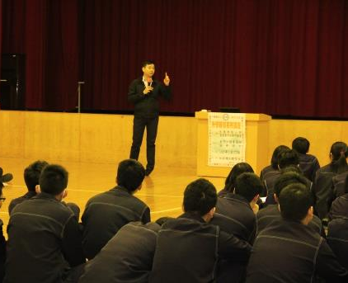
大學入學備審資料製作說明
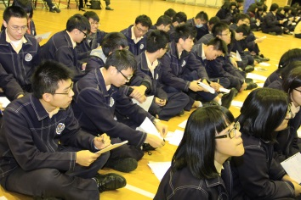
103年1月27日學校特別邀請臺灣知識庫的張奇博士，蒞校為高三學子分享大學申請入學備審資料製作方法及口試技巧，鼓勵學生面對申請入學管道的校系選擇，不要「遷就」，而要「稍微高就」，對生涯發展才有積極意義。張博士從學生成績、多元經歷、申請學系選擇組合等層面來分析大學申請入學的優勢族群，並分享如何善用書面備審資料技巧，讓自己成為申請入學的優勢族群－能夠找出錄取自己理由的人。備審資料，猶如一本行銷自己的書，主要包含三大要件：簡歷、自傳、讀書計畫，內容需呈現高中三年的學習經歷。大學教授平均約3-5分鐘審閱一本備審資料，這是重要評分項目之一，也是考生在大學教授面前的第一印象。同學在動手製作前，不妨先握緊羅盤，掌握三大要件的概念方向與訣竅：
3分鐘可以看完
令人想看且會看
1分鐘可以看完
80%生平經歷
1分鐘可以看完
學習方向和具體做法
一、簡歷－個人關鍵優勢，一頁傳達80%的自己
（一）格式：自行製作格式、學校規定格式
（二）內容與排版：
回想高中時期有什麼事可以放進來？ | 三大區塊的優先次序
在校成績、社團、營隊、參訪、競賽、科展、獎學金、作品、志工、興趣、專長、證書證照 | 1/3篇幅：基本資料  2/3篇幅：第一優勢（最大優勢）  3/3篇幅：第二優勢
二、自傳－個人與學系的淵源故事，重點式娓娓道來
（一）基礎版（70-80分）：制式架構，穩紮穩打。
（二）進階版（※推薦版）：主題式架構，真我的故事最動人。
1.反省式的自傳：反思自己在尋找、實踐、參與歷程中的學習、成長、領會。尤適用於文史哲科系。
2.科系式的自傳：以學系專業概念，聯結個人相關經歷，如：生命科學系之於演化、多元性、可能性。尤適用於理工科系。
3.適性式的自傳：以學系核心需求的特質和能力出發，聯結個人相關經歷，如：動手做的經歷、服務付出的經歷。適用於普遍科系。
4.探索式的自傳：以學系學習內容出發，聯結個人發現、嘗試、提問、尋找答案之經歷。適用於普遍科系。
（三）找到個人主題及說服金三角
1.動筆前想一想：「如果將你的人生經驗寫成書，你會呈現什麼樣的主題？」
2.動筆時可注意：
（1）發展強化學系與個人聯結的說服金三角－－看見各項經歷背後的意義。
（2）同樣的經歷，可以重組為不同的主題內容來呈現。
回顧個人有哪些經歷「符合」此科系要素的特質或能力需求。
※只要正視日常生活的每一項經驗，並找出聯結，皆可成為真實行銷、感動行銷的素材。
分析學系學習內容所涵括的領域
（四）寫作及排版技巧
1.善用標題及字體變化：大標提升閱讀意願、小標協助聚焦、加粗內文中具體關鍵之處，達綱舉而目張之效。
2.精鍊且完整的經驗敘述：事件→過程（學習）→結果（省思）
3.圖文並茂：圖片會說話，選擇具代表性的圖表和照片，加強證據亦埋下令人好奇的伏筆。
三、讀書計畫－看見未來的階梯
（一）寫作重點
1.衡量「現有狀態」及「未來目標」之間的差距。
2.善用「大學官方網站的學系課程地圖」及「求職網站的職業資訊」，掌握大學學習內容及職業進路的正確資訊。
3.針對生涯目標及個人現狀的差距，思考「專業能力的增強」與「學校資源的運用」，甚至可分享高中和大學學習目標的差異。
4.目標和計畫可善用檢定考試和數據，使之具體明確，如：全民英檢、多益測驗。
（二）型式架構：
型式 | 時間軸 | SWOT分析表 | 目標展開法
向度 | 短期－中期－長期 | 優勢－劣勢  機會－威脅 | 關鍵能力－具體目標
適用
圖型

特別提醒：書面備審資料及面試不宜浮誇或過度包裝，並且務必在截止日前一天完成電子檔資料上傳唷！

